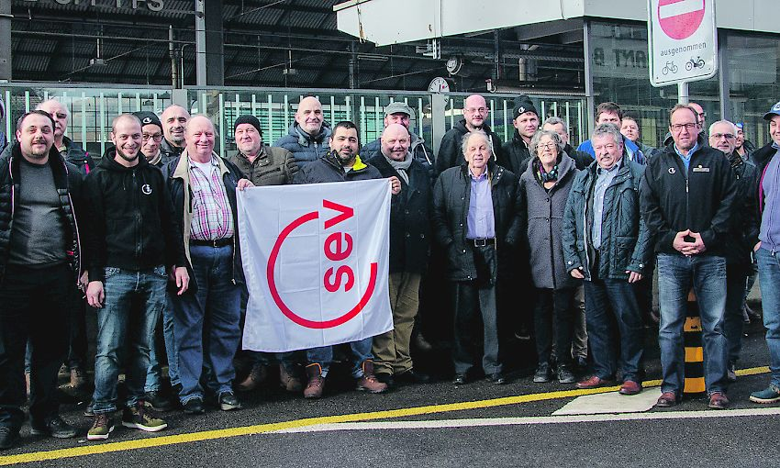
Teilnehmende der Cleantagung mit Hans Ruh, der tatkräftig mithalf, die Schmutzzulage für das Reinigen von WCs zu verteidigen (in der Mitte).

Cleantagung
SEV erreicht höhere Schmutzzulage
Am 18. Januar trafen sich in Olten über 30 Cleaning- und Rangiermitarbeitende, die beim Personenverkehr SBB Wagen reinigen. Themen der Tagung waren das Ergebnis der Verhandlungen über die Arbeitserschwerniszulagen und die „bedarfsorientierte Reinigung“ (Projekt “Cleaning 4.0“). SEV-Gewerkschaftssekretär Jürg Hurni rief kurz in Erinnerung, wie die SBB im Frühjahr 2019 die Arbeitserschwerniszulage („Schmutzzulage“) von 1 Franken 45 für das Reinigen von WCs in Reisezugwagen streichen wollte. Sie begründete dies vor allem damit, dass das WC-Reinigen seit Anfang 2018 in den Stellenbeschrieben des Cleaningpersonals erfasst und daher mit dem Lohn abgedeckt sei. Der SEV lehnte diese Einsparung ausgerechnet bei Berufskategorien mit bereits tiefen Löhnen empört ab, und weil das Reinigen von WCs klar eine besonders unangenehme Tätigkeit ist, für die eine Erschwerniszulage gemäss Reglement R113.2 auf jeden Fall gerechtfertigt ist. Und was die Änderung der Stellenbeschriebe betrifft, hatte die SBB diese wie üblich einseitig vorgenommen. Da die SBB an der Streichung festhielt und auch die Erschwerniszulage für das Ablaugen von Graffitis streichen wollte, ging der SEV an die Öffentlichkeit. Bei dieser kam der Angriff auf das bescheidene Einkommen des Reinigungspersonals schlecht an. Die couragierte Protestaktion von Hans Ruh (siehe Box) trug das Ihre dazu bei, dass die SBB mit dem SEV eine akzeptable Übergangslösung für 2019 aushandelte und dann im Herbst eine neue Lösung für 2020 und die folgenden Jahre.

Summe der Zulagen für WC-Reinigungen deutlich erhöht
Diese Lösung sieht als Erschwerniszulage für das WC-Reinigen in Reisezugwagen folgende monatlichen Pauschalen vor:
• 50 Franken für Mitarbeitende Cleaning;
• 30 Franken für Schichtleiter/innen Cleaning (da diese gemäss Stellenbeschrieb zu 60% in der Reinigungstätigkeit eingesetzt werden);
• 20 Franken für Rangiermitarbeitende, die zu Reinigungsarbeiten eingeteilt sind.
„Künftig erhält also jede/r Mitarbeitende Cleaning für das Reinigen der WCs jährlich eine Schmutzzulage von 600 Franken“, erklärte Jürg Hurni. „Damit konnte die Summe dieser Zulagen für alle Mitarbeitenden Cleaning zusammen insgesamt deutlich erhöht werden.“ Keine Zulagenpauschalen gibt es für das Ablaugen von Graffitis an Fahrzeugen und das Entleeren geschlossener WC-Systeme. Diese Arbeiten werden weiterhin individuell erfasst und die Zulagen dafür gemäss Weisung P142.5 individuell ausbezahlt. Jürg Hurni betonte, dass der SEV der Pauschalisierung der Schmutzzulage für die WC-Reinigung nur unter der Bedingung zugestimmt hat, dass diese Arbeit in den Teams gerecht verteilt wird. Ob dies funktioniert, wird im März und April an mehreren Standorten in der Praxis getestet. „Bitte meldet es dem SEV, falls nur einzelne Personen WCs reinigen müssen“, bat die Kolleg/innen Gewerkschaftssekretär Christoph Geissbühler, der die Tagung moderierte.“Kontaktiert uns auch bei anderen Problemen oder Unklarheiten“»
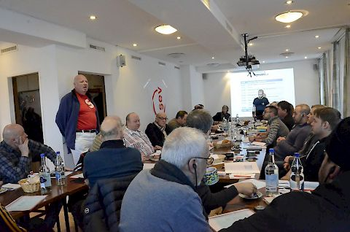
Daniel Purtschert, Co-Präsident RPV Zürich (links stehend) und SEV-Gewerkschaftssekretär Christoph Geissbühler (stehend vor der Leinwand) organisierten die Cleantagung gemeinsam.

Situation der Temporären verbessern
Leider ist die SBB weiterhin nicht bereit, Temporärmitarbeitenden Schmutzzulagen zu gewähren. Der SEV hatte einen Zeitzuschlag vorgeschlagen, da von einer Geldzulage ein Teil an die Temporärfirma ginge. Generell will der SEV die Situation der Temporärmitarbeitenden verbessern“, sagte SEV-Vizepräsidentin Barbara Spalinger. Ziel des SEV ist, für sie mindestens gleich gute Löhne und Zulagen zu erreichen wie für die Festangestellten. „Helft mit, Temporäre zu werben!“ bat Spalinger, „wir werden für sie im Frühling eine Versammlung durchführen.“ Sie erinnerte daran, dass der SEV den Grundbeitrag für Temporäre von 30 auf 22 Franken pro Monat gesenkt hat.

Handlungsbedarf bei SBB-Immobilien
Barbara Spalinger kündigte zudem an, dass der SEV die von der SBB geforderten Verhandlungen über ein neues Lohnsystem (voraussichtlich ab diesem Sommer) auch dafür nutzen wolle, Ungleichheiten zu beseitigen. „Es ist nicht einzusehen, weshalb die Mitarbeitenden von SBB Immobilien für das Reinigen von WCs keine Schmutzzulage erhalten. Es ist nämlich nicht gerecht, wenn für die gleiche unangenehme Arbeit die einen eine Zulage kriegen und die anderen nicht!“
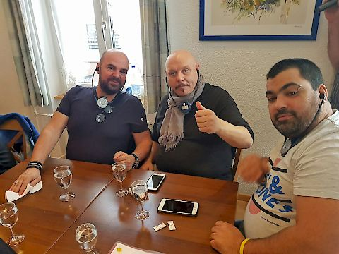
Inputs aus dem Tessin
Ein Teil der Tessiner Gruppe. Tessiner Kollegen brachten Ideen ein, wie man bei Cleaning die Umwelt schonen könnte, etwa durch Mehrfachverwendung von Lappen. Sie regten auch an, dass Mitarbeitende durch freiwillige Einsätze an andern Standorten andere Arbeitsmethoden kennenlernen könnten.

Danke, Hans Ruh!
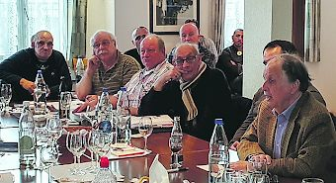
Hans Ruh (rechts) an der Cleantagung. Hans Ruh, Theologe und ehemaliger Professor für Sozialethik an der Universität Zürich, erklärte an der Cleantagung, warum ihn die Streichung der Schmutzzulage derart empörte, dass er als Protest eine Zugtoilette zwischen Zürich und Bern besetzte – an seinem 86. Geburtstag: „Die SBB verstärkte damit die allgemein grosse Ungleichheit der Löhne, eine Todsünde der Menschheit. Zweitens empörte mich der Mangel an Anerkennung und Respekt gegenüber dem Personal.“ Dank dem Medienecho nahm die SBB bald Kontakt mit ihm auf und gestand bei einem Treffen ein, einen Fehler gemacht zu haben. Also musste er seine Drohung, jede Woche ein Zug-WC zu besetzen, nicht wahrmachen. „Ich erhielt im Zug und im Internet mehr negative als positive Reaktionen“, berichtete Ruh. „Es ist schlimm, dass Menschen, die zuunterst auf der gesellschaftlichen Leiter stehen, am ehesten bereit sind, ungerechte Zustände zu akzeptieren.“ Er erhielt an der Tagung ein Präsent für seine mutige, hilfreiche Aktion.
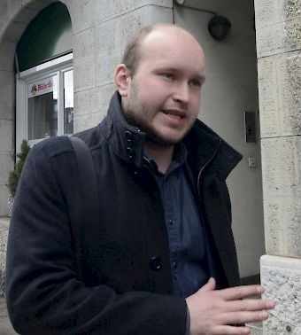
Tobias Strahm
Cleaning 4.0
Weil im Betrieb die Zeitpuffer für das Reinigen der Züge immer kleiner werden und weil Störungen und kurzfristige Betriebsumstellungen zunehmen, könnten bei der Zugsreinigung fixe Tourenpläne kaum mehr umgesetzt werden, erklärte Tobias Strahm, Leiter des SBB-Projekts „Cleaning 4.0“. Dieses strebt daher eine „bedarfsgerechte“, flexiblere Reinigung an – dank digitaler Hilfsmittel.
Die Cleaning-Mitarbeitenden erhalten über die „Train Clean App“ auf ihrem Handy oder Tablet in Echtzeit Informationen über den Standort der zu reinigenden Züge und deren Zustand: In der App sieht man, was Cleaningteams – und künftig auch Zug- und Lokpersonal – über den Zustand der einzelnen Züge ins System eingegeben haben und welche Reinigungsarbeiten in letzter Zeit darin durchgeführt wurden. Dank diesen Meldungen, dank Statistiken (z.B. über die Anzahl Kund/innen, die seit der letzten Reinigung im Zug gewesen sind) und Sensormeldungen (z.B. über die Wasserreserven in WCs) entscheiden die Reiniger/innen laufend selber, welche Arbeiten an welchem Zug in der verfügbaren Zeit Sinn machen und Priorität haben. Dabei hilft ihnen auch ihre Erfahrung. Zurzeit wird die App z.B. in Luzern getestet. Gemäss Strahm schätzt das Personal den eigenen Zugang zu den Informationen und verliert nicht zu viel Zeit mit der App. Auf eine gute Einführung und Begleitung aller Mitarbeitenden, Schicht- und Teamleitenden werde Wert gelegt. Dank ihren Feedbacks werde das System laufend verbessert.
Markus Fischer.
SEV, 28.1.2020.
SEV > Reinigungspersonal. SEV, 2020-01-28

